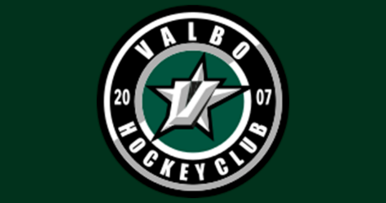
Skyltreklam Nickback Arena säsongen 2019/2020
Valbo HC är en förening med en fantastisk bredd och lokalt engagemang. Vi har som ambition att utveckla ungdomsspelare i en trevlig och stimulerande miljö samt att stötta elitsatsning för ambitiösa juniorer och seniorer från Gästrikland.
Som partner och sponsor stödjer du därmed en fantastiskt fin ungdoms, junior och a-lagsverksamhet med över 200 aktiva killar och tjejer i alla åldrar. Vår förhoppning är att NI vill vara med på denna spännande resa!
Visste du att…
Det spelas ca 150 seriematchermatcher i Nickback arena mellan september och mars
Valbo HC anordnar sommarhockeyskola med ca 120 barn och ungdomar från hela distriktet
Valbo HC anordnar sju cuper, Niklas Bäckström Cup, för lag från U10-U16 varje höst. Cuperna är mycket populära och lag från hela Sverige deltar.

Valbo HC har ett nära samarbete med idrottsprofilerna på Sofiedalsskolan och Borgarskolan
Allt detta gör att reklamskyltar i Nickback arena utsätts för en mycket stor exponering under en säsong. Vidare så förknippas de företag som sponsrar Valbo HC med en god social verksamhet för distriktets barn och ungdomar, samt även med en av världens bästa hockeyspelare: Valbosonen Niklas Bäckström!
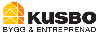
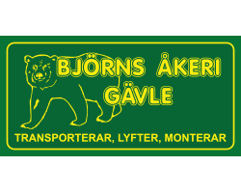
Pris för reklamskylt (2m x 1m) 6600:-/säsong. Ev. tryckkostnader betalas av annonsören.
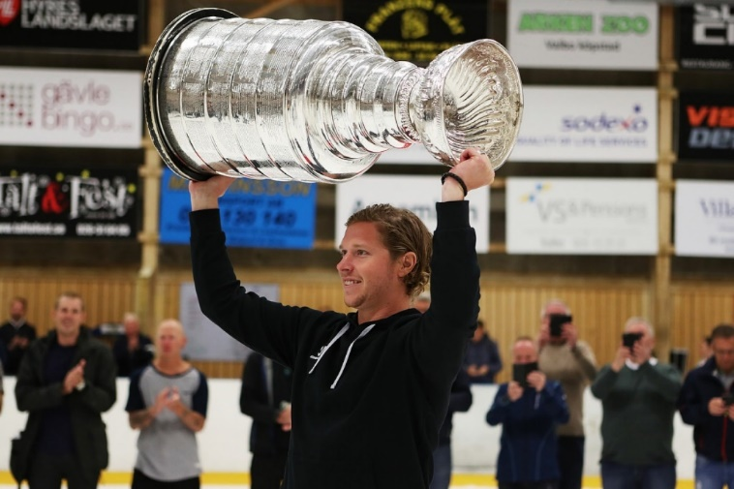
För mer information, hör av er till: styrelsen@valbohc.se

N

